…Иисус сказал: пустите детей
и не препятствуйте им приходить ко Мне,
ибо таковых есть Царство Небесное.
(Евангелие от Матфея 19:14)



→ ↑↑
Изучаем Библию
Лицемерие, лесть
Лицемерие, лицемерить, лицемер, лесть, льстить, льстец: 1) лицемерным считается такое поведение человека, при котором слова и поступки не соответствуют внутренним убеждениям. Лицемерие может выражаться в отдельных, вполне осознанных действиях, но может быть и привычным состоянием, не осознаваемым. Одно из проявлений лицемерия - лесть.
Лицемер - это человек, который льстит другому, чтобы получить выгоду или навредить ближнему (Притч 28:23; 29:5; Мф 22:18). Петр проявил лицемерие., когда из боязни перед людьми встал на сторону Закона, которого в действительности уже не признавал (Гал 2:13);
Лестью пред Богом названа в Пс 77:36 и след. молитва, которая не исходит из глубины сердца.
В Новом Завете лицемерными названы фарисеи и книжники. У многих из них первоначальное рвение в служении Господу сменилось привычкой и стало лишь внешним выражением благочестия. Своей напускной набожностью они вводили в заблуждение не только окружающих, но и самих себя (Мф 6:2,5, 16); под благочестивой внешностью скрывается лесть - дух, направленный против Бога (Мф 23:13). В этом состоит опасность набожности, превратившейся в привычку, когда стирается граница между мнимым и истинным благочестием. Человек, который довольствуется лишь внешней религиозностью, подлежит Божьему суду (Мф 15:7 и след.; 16:3; Лк 12:1).
 ↓⇨➔ → ↑➔↑➔⇨➔ → ↑➔↑➔
Что говорит нам Библия о благодати ?
7 И сказал Господь: истреблю с лица земли человеков, которых Я сотворил, от человека до скотов, и гадов и птиц небесных истреблю, ибо Я раскаялся, что создал их.
8 Ной же обрел благодать пред очами Господа. ( Быт.6:7,8)

3 Ты прекраснее сынов человеческих; благодать излилась из уст Твоих; посему благословил Тебя Бог на веки.( Пс.44:3)

12 Ибо Господь Бог есть солнце и щит, Господь дает благодать и славу; ходящих в непорочности Он не лишает благ.( Пс.83:12)

33 Проклятие Господне на доме нечестивого, а жилище благочестивых Он благословляет.
34 Если над кощунниками Он посмевается, то смиренным дает благодать.
( Прит.3:33,34)

34 Блажен человек, который слушает меня, бодрствуя каждый день у ворот моих и стоя на страже у дверей моих!
35 потому что, кто нашел меня, тот нашел жизнь, и получит благодать от Господа; (Прит.8:34-35)

12 Слова из уст мудрого - благодать, а уста глупого губят его же:
(Еккл.10:12)

10 А на дом Давида и на жителей Иерусалима изолью дух благодати и умиления, и они воззрят на Него, Которого пронзили, и будут рыдать о Нем, как рыдают об единородном сыне, и скорбеть, как скорбят о первенце.
( Зах.12:10)
23 Кто нашел [добрую] жену, тот нашел благо и получил благодать от Господа.
( Прит.18:23)

30 И сказал Ей Ангел: не бойся, Мария, ибо Ты обрела благодать у Бога;
31 и вот, зачнешь во чреве, и родишь Сына, и наречешь Ему имя: Иисус.
( Лук.1:30,31)

40 Младенец же возрастал и укреплялся духом, исполняясь премудрости, и благодать Божия была на Нем.(Лук.2:40)

14 И Слово стало плотию, и обитало с нами, полное благодати и истины; и мы видели славу Его, славу, как Единородного от Отца.(Иоан.1:14)

16 И от полноты Его все мы приняли и благодать на благодать,
17 ибо закон дан чрез Моисея; благодать же и истина произошли чрез Иисуса Христа.( Иоан.1:16,17)

33 Апостолы же с великою силою свидетельствовали о воскресении Господа Иисуса Христа; и великая благодать была на всех их.
( Деян.4:33)

11 Но мы веруем, что благодатию Господа Иисуса Христа спасемся, как и они.
( Деян.15:11)

24 Но я ни на что не взираю и не дорожу своею жизнью, только бы с радостью совершить поприще мое и служение, которое я принял от Господа Иисуса, проповедать Евангелие благодати Божией.( Деян.20:24)

13 Посему, (возлюбленные), препоясав чресла ума вашего, бодрствуя, совершенно уповайте на подаваемую вам благодать в явлении Иисуса Христа.
( 1Пет.1:13)

10 Служите друг другу, каждый тем даром, какой получил, как добрые домостроители многоразличной благодати Божией.( 1Пет.4:10)

5 Также и младшие, повинуйтесь пастырям; все же, подчиняясь друг другу, облекитесь смиренномудрием, потому что Бог гордым противится, а смиренным дает благодать.( 1Пет.5:5)

17 Итак вы, возлюбленные, будучи предварены о сем, берегитесь, чтобы вам не увлечься заблуждением беззаконников и не отпасть от своего утверждения,
18 но возрастайте в благодати и познании Господа нашего и Спасителя Иисуса Христа. Ему слава и ныне и в день вечный. Аминь.( 2Пет.3:17,18)

22 правда Божия через веру в Иисуса Христа во всех и на всех верующих, ибо нет различия,
23 потому что все согрешили и лишены славы Божией,
24 получая оправдание даром, по благодати Его, искуплением во Христе Иисусе,( Рим.3:22-24)

19 Ибо, как непослушанием одного человека сделались многие грешными, так и послушанием одного сделаются праведными многие.
20 Закон же пришел после, и таким образом умножилось преступление. А когда умножился грех, стала преизобиловать благодать,
21 дабы, как грех царствовал к смерти, так и благодать воцарилась через праведность к жизни вечной Иисусом Христом, Господом нашим.
( Рим.5:19-21)

14 Грех не должен над вами господствовать, ибо вы не под законом, но под благодатью.( Рим.6:14)

3 благодать вам и мир от Бога Отца нашего и Господа Иисуса Христа.
4 Непрестанно благодарю Бога моего за вас, ради благодати Божией, дарованной вам во Христе Иисусе,( 1Кор.1:3,4)

8 Бог же силен обогатить вас всякою благодатью, чтобы вы, всегда и во всем имея всякое довольство, были богаты на всякое доброе дело,( 2Кор.9:8)

4 Вы, оправдывающие себя законом, остались без Христа, отпали от благодати,( Гал.5:4)

4 Бог, богатый милостью, по Своей великой любви, которою возлюбил нас,
5 и нас, мертвых по преступлениям, оживотворил со Христом, - благодатью вы спасены, -
6 и воскресил с Ним, и посадил на небесах во Христе Иисусе,( Еф.2:4-6)

7 Каждому же из нас дана благодать по мере дара Христова.( Еф.4:7)

28 [Если] отвергшийся закона Моисеева, при двух или трех свидетелях, без милосердия [наказывается] смертью,
29 то сколь тягчайшему, думаете, наказанию повинен будет тот, кто попирает Сына Божия и не почитает за святыню Кровь завета, которою освящен, и Духа благодати оскорбляет?( Евр.10:28,29)

28 Итак мы, приемля царство непоколебимое, будем хранить благодать, которою будем служить благоугодно Богу, с благоговением и страхом,
29 потому что Бог наш есть огнь поядающий.( Евр.12:28,29)

"Вразумлю тебя, наставлю тебя на путь, по которому тебе идти ;

буду руководить тебя, око Мое над тобою". (Пс.31:8)

Как человеку иметь смысл, покой и мир в его жизни?

Предисловие: Когда Бог сотворил человека, Он сделал в человеке пустоту, которую может заполнить только Он! Никакие добрые дела, никакое хождение в церковь, никакая религиозность не в силах удовлетворить потребность человека в мире с Богом, дарующим покой и мир в сердце, дающим радость и смысл жизни!
- Мириться с Богом?
- Я что враг Богу? И если да, тогда что мне нужно
для того, чтобы примириться с Богом?

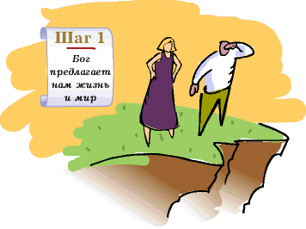
Четыре простых шага к примирению с Богом!
Шаг первый
Бог предлагает тебе жизнь и покой!
Бог любит тебя и поэтому желает, чтобы ты имел покой и жизнь в избытке.

Библия говорит:
"Оправдавшись верою, мы имеем мир с Богом через Господа нашего Иисуса Христа" Рим.5:1
"Ибо так возлюбил Бог мир, что отдал Сына Своего Единородного, дабы всякий верующий в Него, не погиб, но имел жизнь вечную" Иоанна 3:16
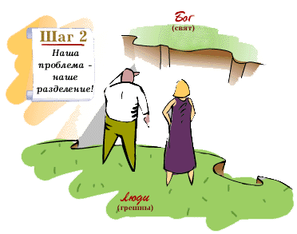
"Я пришел для того, чтобы имели жизнь и имели с избытком" Иоанна 10:10
Почему же люди так и не имеют покоя, который для них предназначался?

Шаг второй
Наша проблема в нашем разделении с Богом!
Бог создал нас по Своему образу и подобию так, чтобы мы имели жизнь вечную.
Он не сделал нас роботами, которые бы автоматически исполняли Его волю. Бог дал нам волю и свободу выбора. Люди не послушались Бога, выбрав свой собственный путь. Сегодня люди ежедневно принимают подобные решения. Их грех привёл к их разделению с Богом.
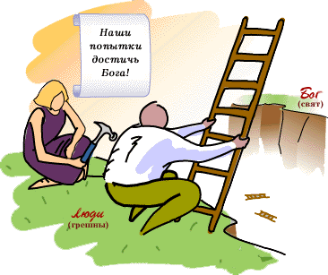
Библия говорит:
"Все люди согрешили и лишены славы Божией" Рим. 3:23
"Возмездие за грех - смерть, а дар Божий - жизнь вечная во Христе Иисусе, Господе нашем" Рим. 6:23

Наши попытки достичь Бога
Люди пытались построить мост между собой и Богом разными путями, но...
Библия говорит:
"Есть пути, которые кажутся человеку прямыми; но конец их - путь к смерти" Притчи 14:12
"Беззакония ваши произвели разделение между вами и Богом вашим, и грехи ваши отвращают лице Его от вас, чтобы не слышать" Исаия 59:2
Никакой мост не может достичь Бога, кроме одного...

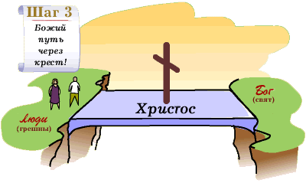
Шаг третий
Божий путь - через крест
Иисус Христос умер на кресте и воскрес из мёртвых. Он заплатил за твои грехи, построив мост между тобой и Богом.
Библия говорит:
"Един Бог, един и посредник между Богом и человеками, человек Христос Иисус" 1 Тим. 2:5
"Христос, чтобы привести нас к Богу, однажды пострадал за грехи наши, праведник за неправедных, быв умерщвлен по плоти, но ожив духом" 1 Петра 3:18
"Бог Свою любовь к нам доказывает тем, что Христос умер за нас, когда мы были еще грешниками" Рим. 5:8
Бог предлагает единственный путь. Каждый человек должен принять решение!
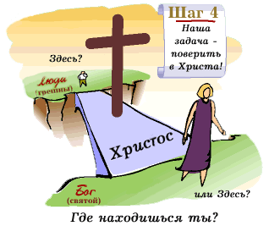
Шаг четвёртый
Наша задача - поверить во Христа
Ты должен уверовать во Христа, как в твоего Господа и Спасителя, приняв Его приглашение.
Библия говорит:
"Се, стою у двери и стучу: если кто услышит голос Мой и отворит дверь, войду к нему, и буду вечерять с ним, и он со Мною" Откровение 3:20
"Тем, которые приняли Его, верующим во имя Его, дал власть быть чадами Божиими" Иоанна 1:12
"Если устами твоими будешь исповедывать Иисуса Господом и сердцем твоим веровать, что Бог воскресил Его из мертвых, то спасешься" Рим. 10:9

Где находишься ты? Примешь ли ты Иисуса сейчас?
Вот что нужно для того, чтобы принять Христа.
1. Признай свою нужду (Я грешник).
2. Будь готов отвернуться от твоих грехов (В этом и заключается покаяние).
3. Верь, что Иисус умер за тебя на кресте и воскрес из гроба.
4. Через молитву пригласи Иисуса Христа войти в твоё сердце и контролировать твою жизнь Духом Святым. (Примите Его Господом и Спасителем).
Как молиться:
Дорогой Господь Иисус, я признаю себя грешником, который нуждается в Твоём прощении. Я верю, что Ты умер за мои грехи. Я хочу отвернуться от моих грехов. Я приглашаю Тебя в моё сердце. Я желаю доверять и следовать за Тобой, как за моим Господом и Спасителем. Во имя Иисуса Христа. Аминь.

Божья гарантия - Его Слово
Библия говорит:
"Всякий, кто призовет имя Господне, спасется" Рим. 10:13
Если ты искренно пригласил Иисуса в твою жизнь, где Он теперь?
Что Иисус дал тебе?


"Ибо благодатью вы спасены через веру, и сие не от вас, Божий дар не от дел, чтобы никто не хвалился" Ефесянам 2:8,9
"Имеющий Сына (Божия) имеет жизнь; не имеющий Сына Божия не имеет жизни. Сие написал я вам, верующим во имя Сына Божия, дабы вы знали, что вы, веруя в Сына Божия, имеете жизнь вечную" 1 Иоанна 5:12-13
Принимая Христа, благодаря сверхъестественной работе Духа Святого, который пребывает в каждом верующем, мы становимся частью Божьей семьи. Это событие называется "обращением ко Христу" или "рождением свыше".
И это всего лишь начало увлекательной жизни во Христе.

27.08 2005 г.

